Анализ детского дорожно-транспортного травматизма на территории Свердловской области за четыре месяца 2023 года.
На территории Свердловской области за четыре месяца 2023 года зарегистрировано 89 (АППГ – 74; +20,3%) дорожно-транспортных происшествий с участием несовершеннолетних, в которых 92 (АППГ – 89; +3,4%) детей получили травмы различной степени тяжести и 1 (АППГ – 6; -83,3%) ребенок погиб.
40% (37) пострадавших и погибших в ДТП детей приходится на начальную школу, 39% (32) на среднее звено и 21% (23) на дошкольный возраст, при этом большая часть из них пострадала и погибла в качестве пассажиров транспортных средств.
63% (56) дорожно-транспортных происшествий произошли при ясной погоде и 46% (33) произошли при неблагоприятных метеорологических условиях (пасмурно, снегопад, метель). Неблагоприятные погодные условия косвенно могли повлиять на возникновение ДТП с участием детей, так как у участников дорожного движения ухудшается видимость, возрастает тормозной и остановочный путь у транспортных средств.
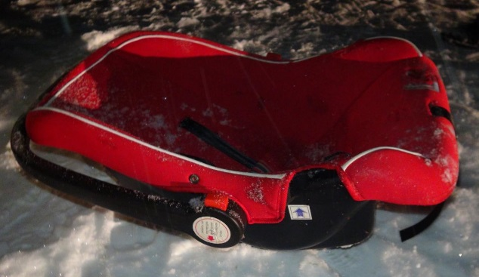
С участием детей – пассажиров зарегистрировано 47 (42; +11,9%) ДТП, в которых пострадали 49 (59; -16,9%) детей и 1 (4; -75%) ребенок погиб. Из них в возрасте до 12 лет травмирован 41 ребенок (37; +10,8%) и 1 погиб (-75%).
При анализе ДТП, в которых пострадали дети-пассажиры, установлено 4 нарушения водителями правил перевозки детей.
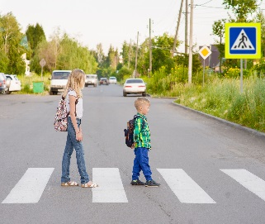
С участием детей-пешеходов зарегистрировано
33 (31; +6,5%) ДТП, в которых пострадали 34 (30; +13,3%) ребенка. 16 ДТП (уровень АППГ) произошли по причине собственной неосторожности несовершеннолетних пешеходов, в этих авариях пострадали 17 детей (+6,3%).
67% наездов на детей (22) совершены на пешеходных переходах. В таких происшествиях травмированы 23 юных пешехода (+64,3%). Количество происшествий с детьми-пешеходами в темное время суток увеличилось на 33,3% (8 ДТП, 8 ранены). Одним из сопутствующих факторов таких ДТП стало отсутствие на верхней одежде или рюкзаке ребенка световозвращающих элементов.
В 15 случаях, дорожно-транспортные происшествия произошли по маршрутам следования детей из дома в образовательную организацию и обратно. Данные участки входят в паспорта дорожной безопасности образовательных организаций (не более 800 метров от образовательной организации).
С участием юных водителей мототранспорта зарегистрировано 3 ДТП (+200%), в результате которых травмированы 3 ребенка (+100%).
С участием юных велосипедистов зарегистрировано 6 ДТП (+100%), Во всех случаях ДТП дети не использовали средства пассивной защиты (шлем, налокотники, наколенники). 5 происшествий произошли по собственной неосторожности несовершеннолетних. Участниками ДТП стали дети в возрасте 8-13 лет.
Госавтоинспекция МО МВД России «Алапаевский»

